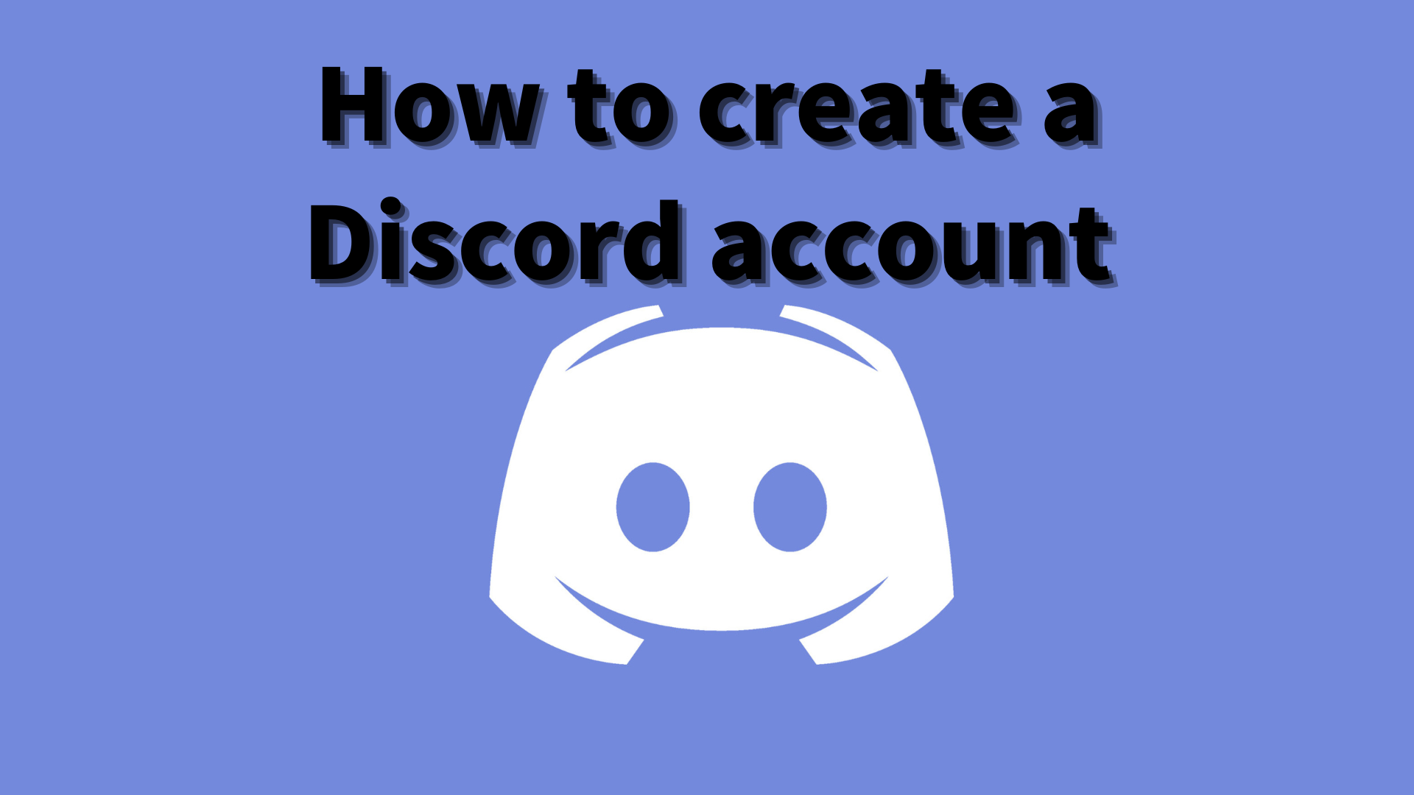
Как создать учетную запись Discord
В этом журнале Smapke мы представим «Как создать учетную запись Discord»!
Мы используем инструмент связи под названием «Discord» для общения с пользователями.
Что такое разногласия?
Discord начался как платформа для геймеров и членов сообщества, но теперь используется для различных целей.
Его можно использовать в качестве многофункционального инструмента связи, такого как видеозвонки, текстовый чат и голосовой чат.
Можно использовать его для различных целей, таких как учебные группы, общение между друзьями и хобби.
Почему Discord популярен?
Самая большая достопримечательность раздора заключается в том, что пользователи могут общаться гладко.
В частности, тот факт, что голосовой чат и видеозвонки в режиме реального времени также превосходят другие платформы.
Кроме того, вы можете сделать сервер без специализированных знаний и создать свое собственное сообщество.
Основная функция раздора
・ Текстовый чат: вы можете обмениваться информацией и общаться в группе.
・ Голосовой чат: Вы можете говорить голосом в группе.Он особенно популярен среди геймеров, потому что его можно использовать даже во время игры.
・ Видеопровод: вызовы с камерами также возможны.Удобно общаться с друзьями и семьей в отдаленных районах.
・ Создайте сервер: вы можете создать свое собственное сообщество и пригласить своих друзей.
Используя эти функции, Discord может расширить ваш диапазон связи.Я подробно объясню процедуры фактического создания учетной записи.
[Смартфон] Процедура создания учетной записи.
① Загрузите приложение Discord
② Нажмите «Регистрация»
③ Введите номер телефона или адрес электронной почты
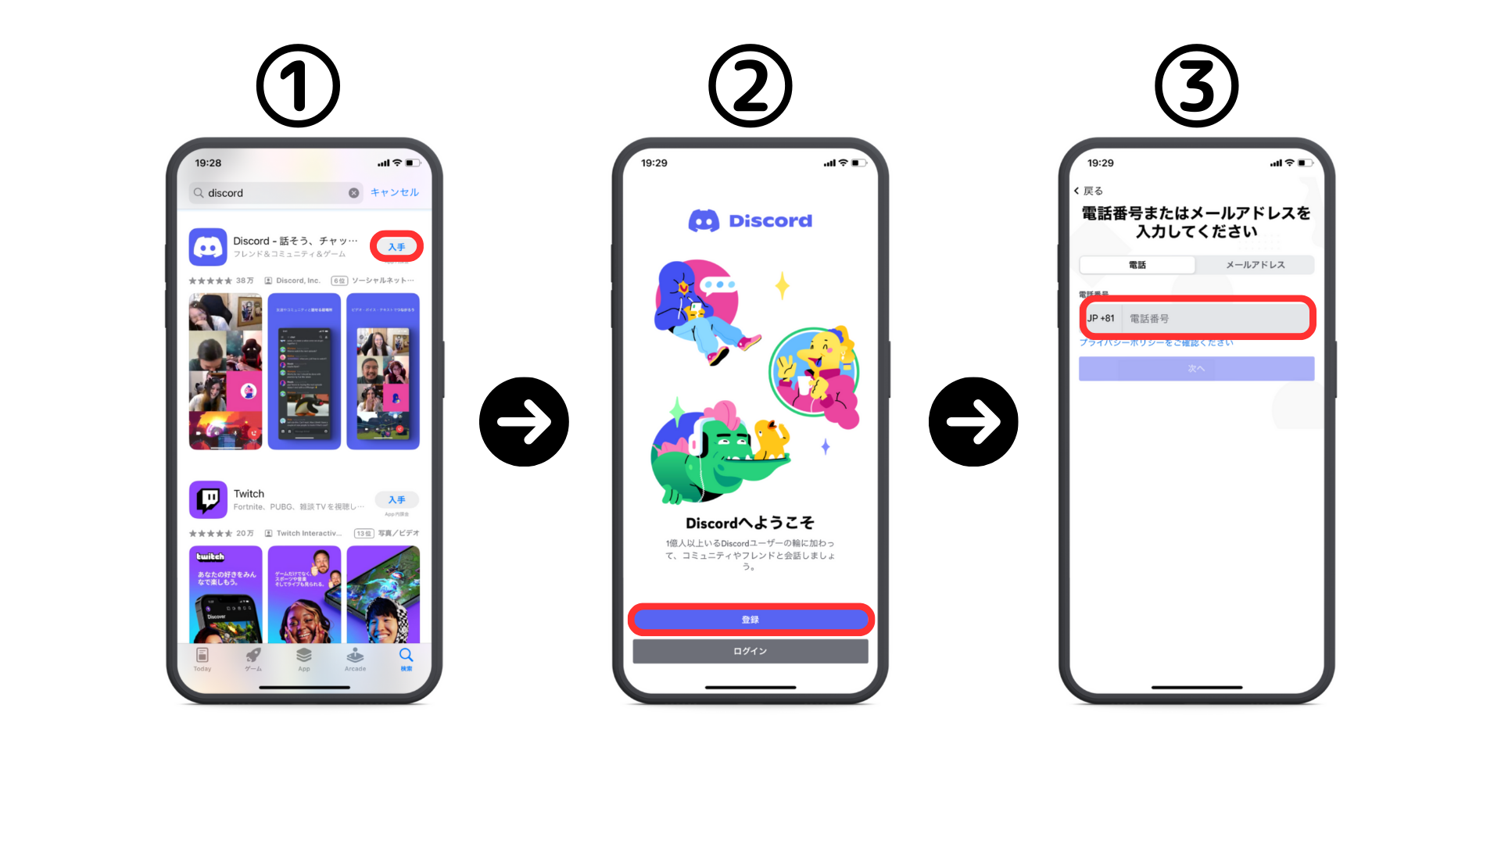
④ Введите имя
⑤ Введите имя пользователя и пароль
⑥ Введите дату рождения
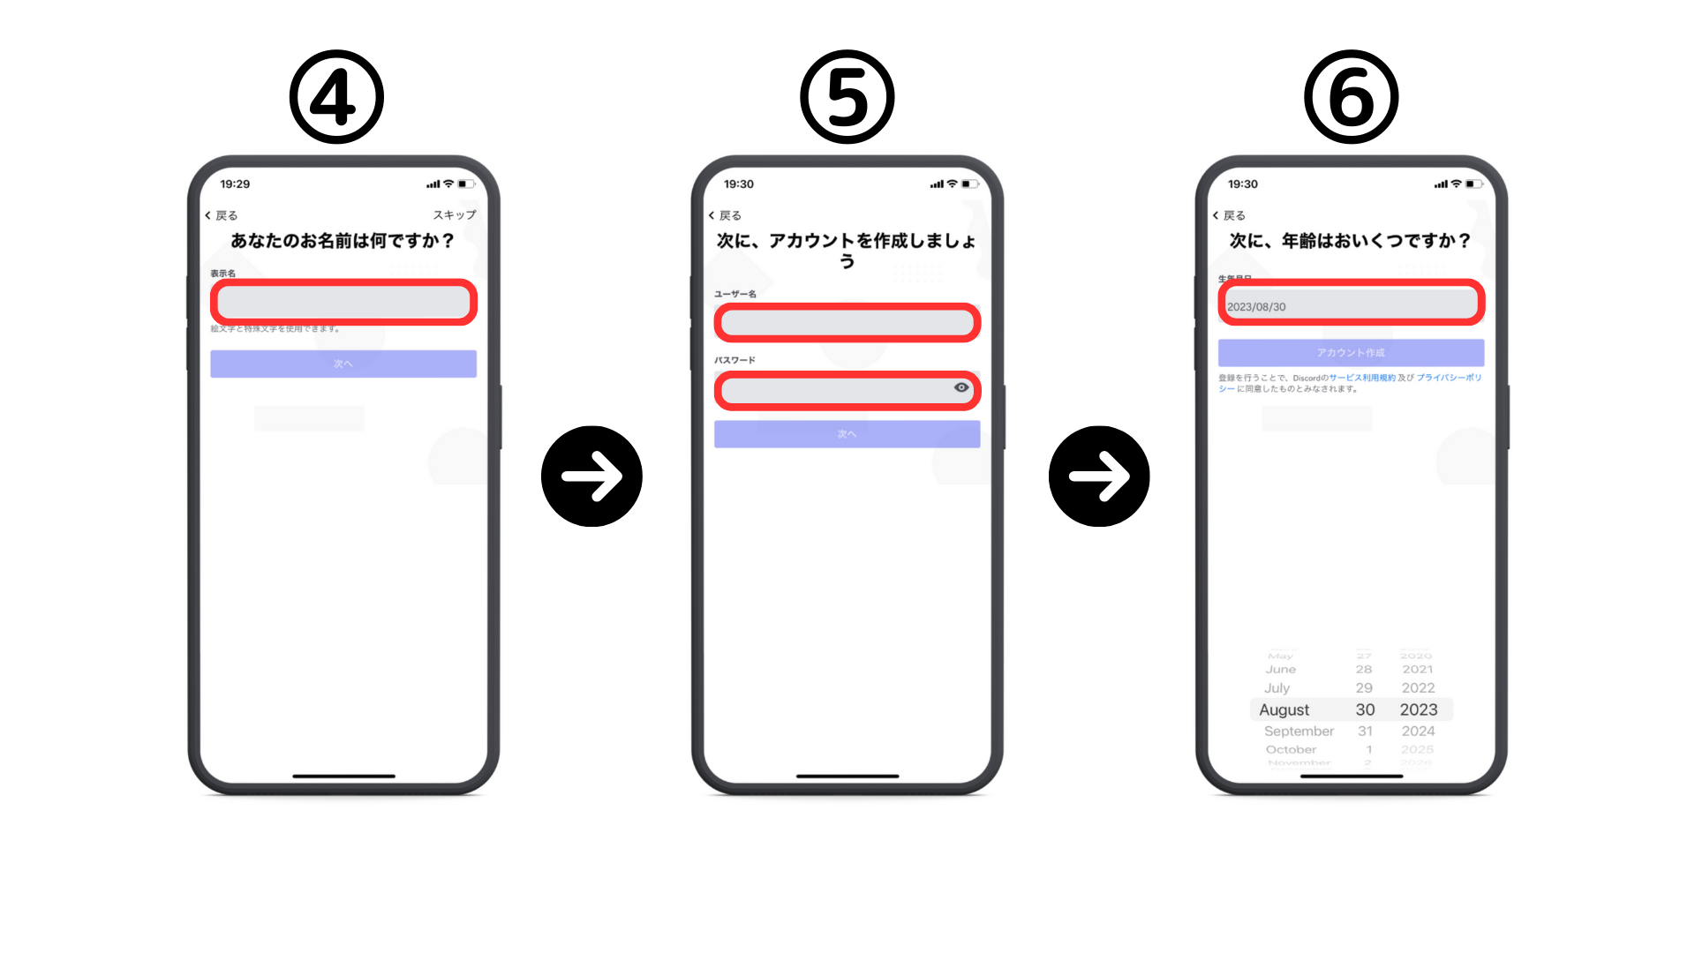
⑦ Нажмите «Подтвердить»
⑧ Проверьте то же изображение
⑨ Проверьте проверку, если вы хотите искать по адресу e -Mail/номер телефона
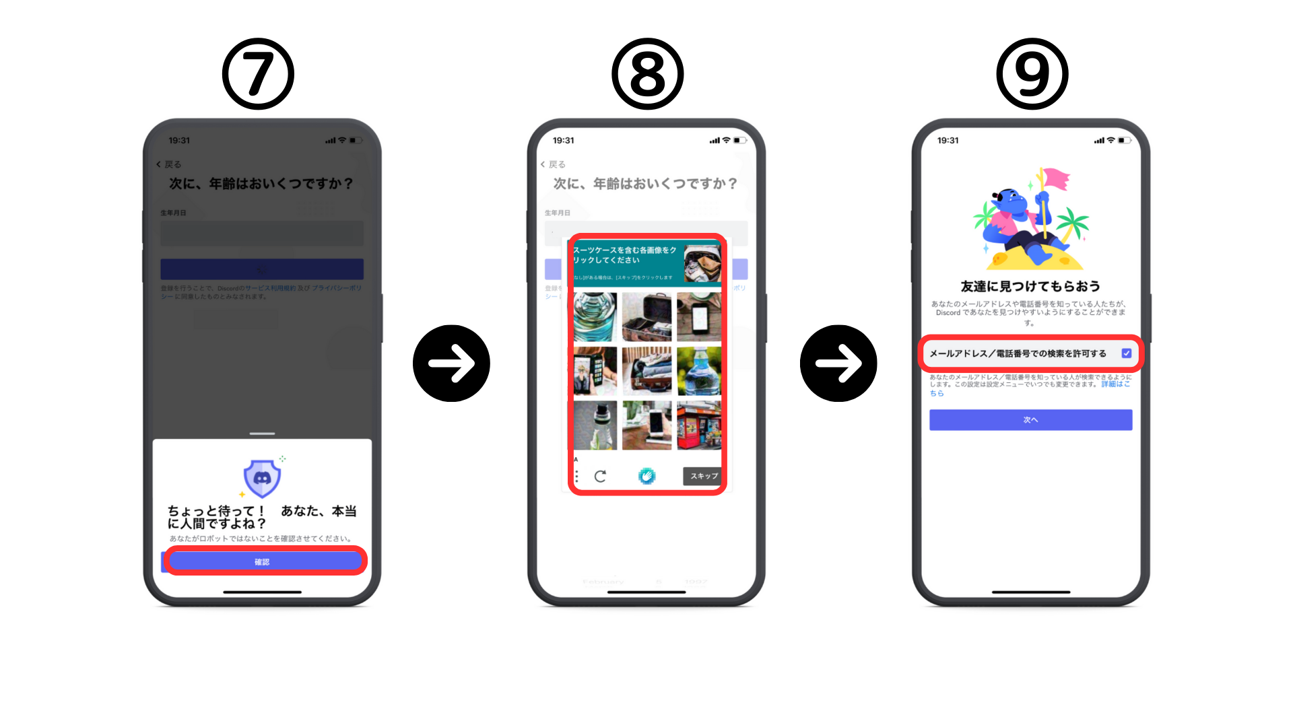
⑩ Установить значки (можно установить позже)
⑪ Регистрация завершена
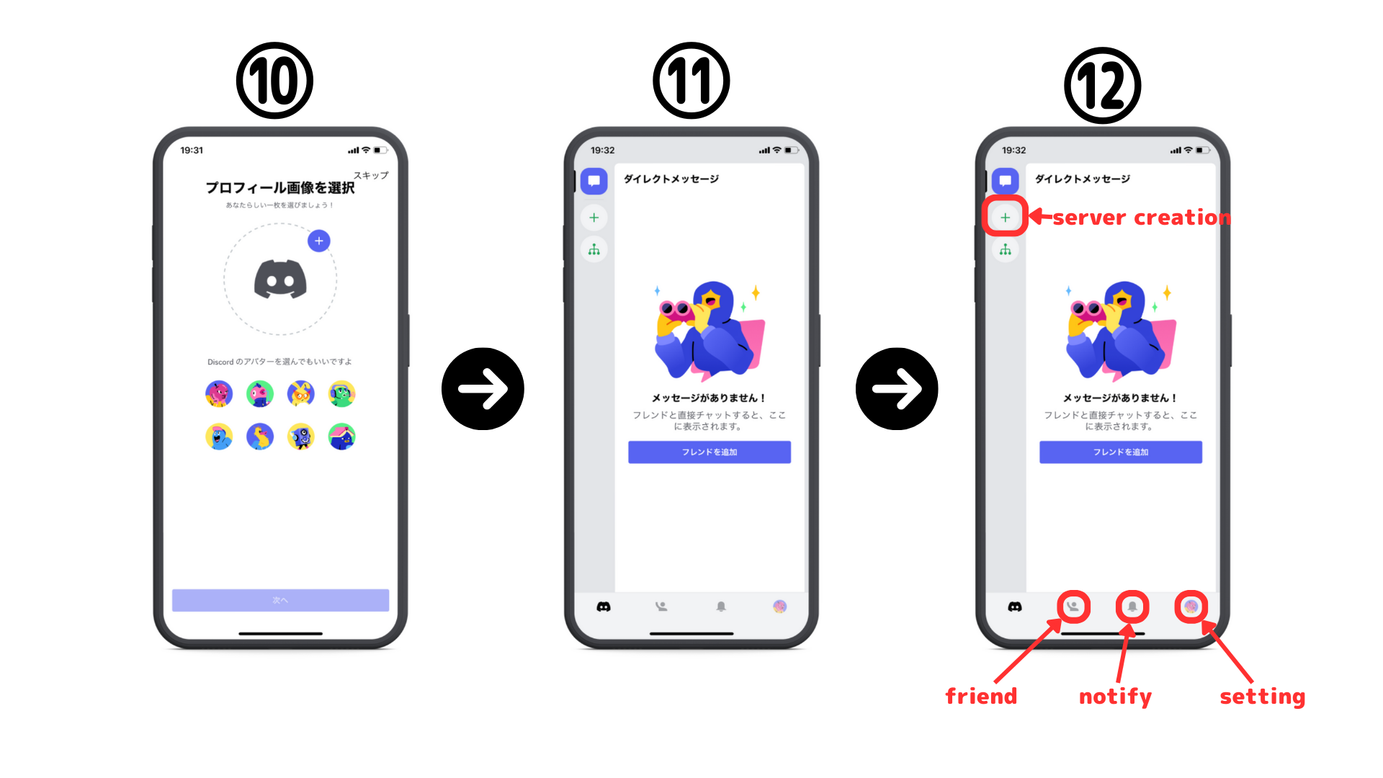
[ПК] Процедура создания учетной записи.
Во -первых, получить доступ к официальной ссылке Discord.https://diskord.com/
① Загрузите версию Windows или открыть с помощью браузера.
② Введите имя отображения
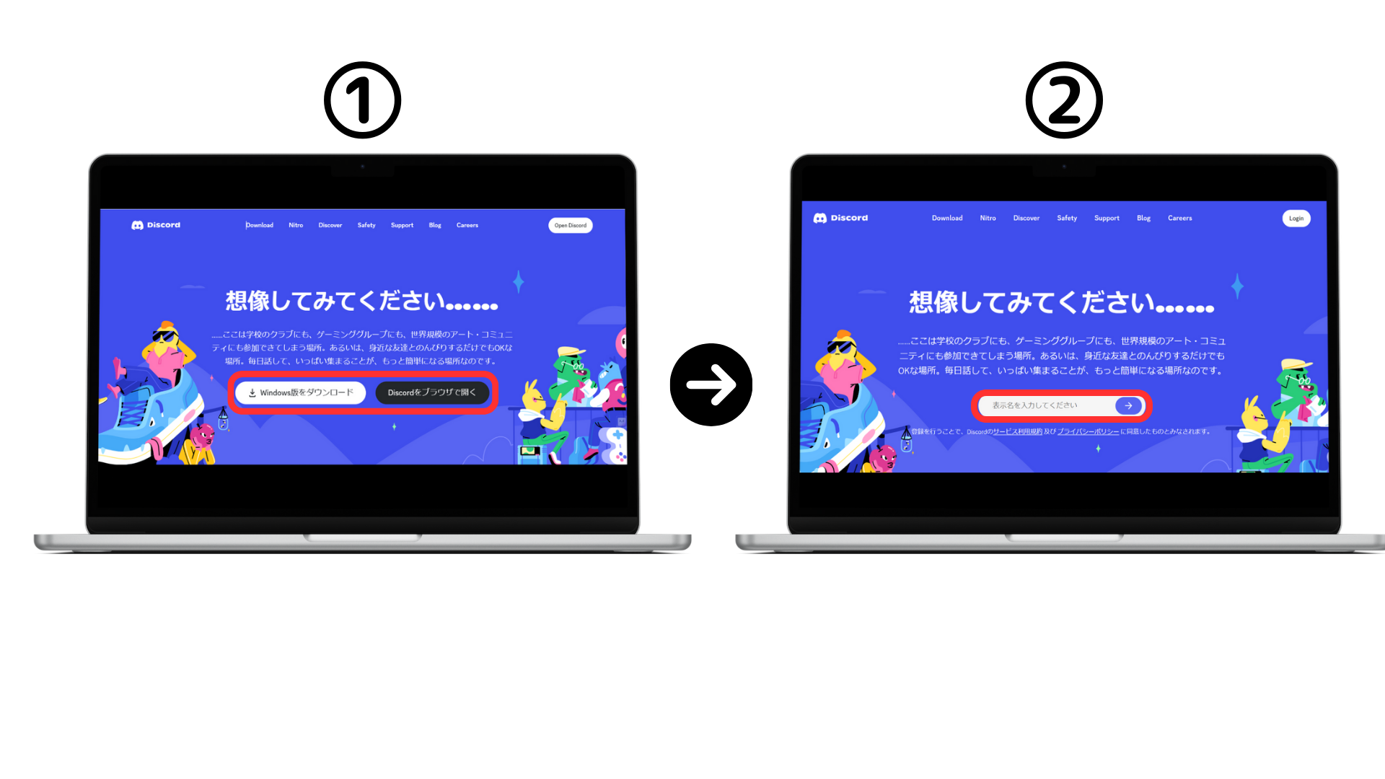
③ Проверьте людей
④ Введите дату рождения
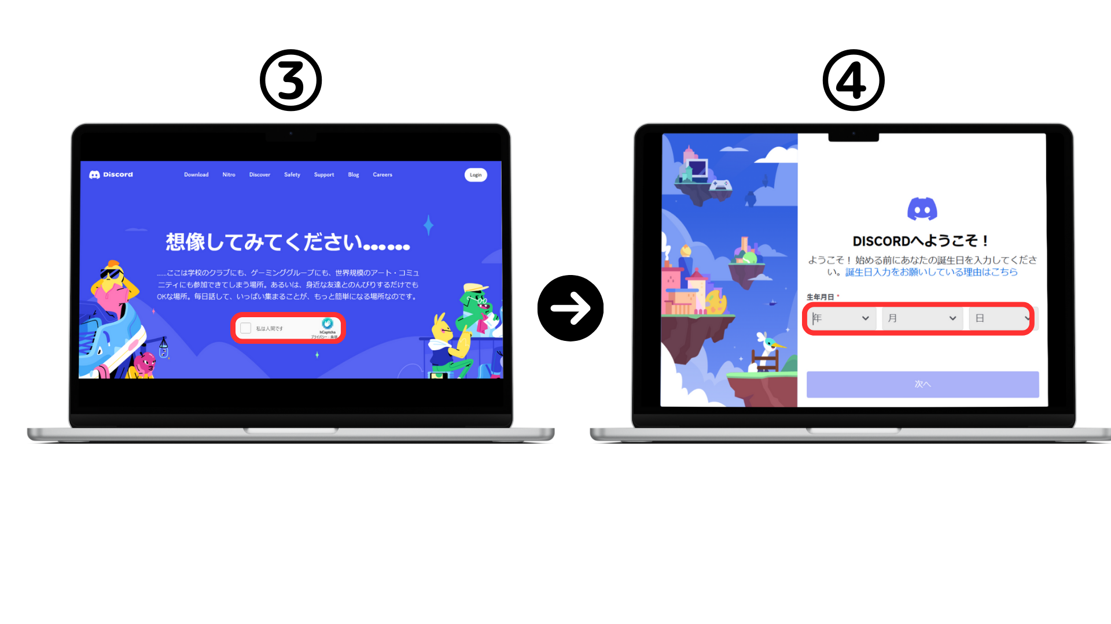
⑤ Введите свой адрес электронной почты и пароль
⑥ Подтвердите электронное письмо и нажмите «Проверьте электронную почту», чтобы утвердить.
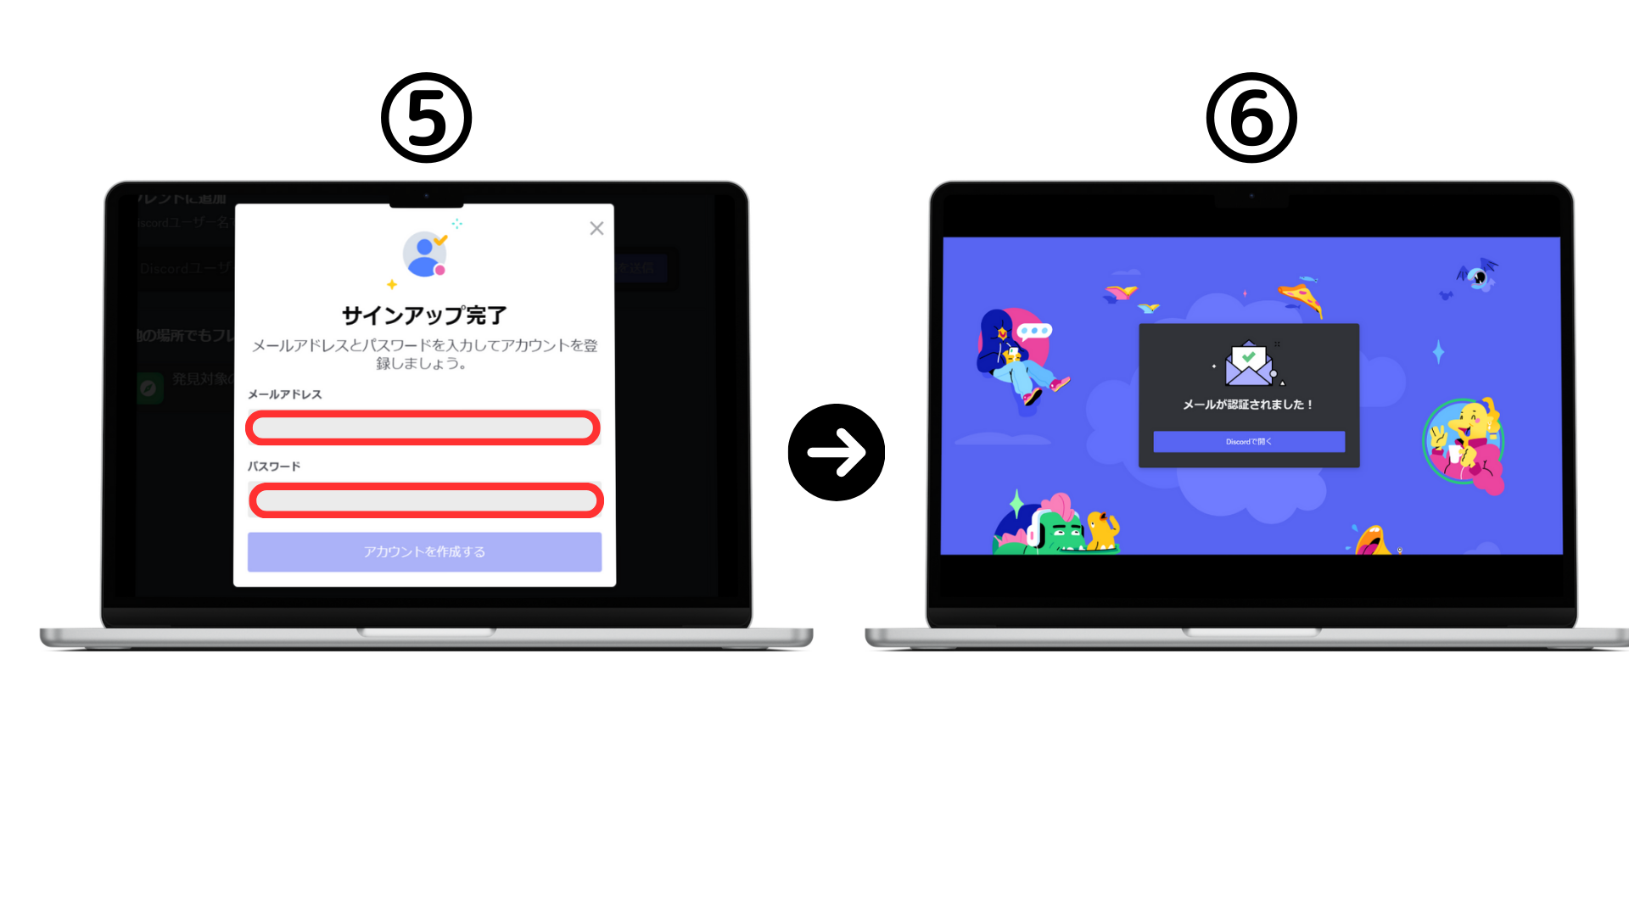
Как повысить безопасность раздора
Раздоры более удобны и больше проблем с безопасностью.Несанкционированный доступ, спам и даже нарушение конфиденциальности.。。Я объясню конкретные методы, чтобы избежать этих рисков.Проверьте процедуры для более безопасного и удобного вашего опыта.
Двухэтажная аутентификация, которая обеспечивает двухэтапную аутентификацию, является важным средством для значительного предотвращения несанкционированного доступа к вашей учетной записи.Это требует дополнительного кода аутентификации при входе в систему.
Вы можете установить настройки DM для получения прямых сообщений только от друзей, которые защищают конфиденциальность.Вы можете избежать ненужных сообщений и спамов от неизвестных пользователей.
Пароли, которые включают краткое использование мощных паролей или общих слов, можно легко угадать.Используйте длинный пароль, который объединяет случайные символы, числа и символы.
Вам следует избегать нажатия на неизвестные ссылки, которые не нажимают по неизвестной ссылке или неизвестной ссылке, отправленной в сообщении сервера.Это риск использования в вредоносных и рыболовных площадках.
Вы всегда можете уменьшить уязвимость, постоянно проверяя исправления безопасности и обновления регулярных обновлений программного обеспечения и связанного с ним программного обеспечения и актуального их.
Вы создали учетную запись Discord?Далее, давайте примужем в сообществе Smart Pocket Discord!
Метод участия сообщества будет выпущен в ближайшее время.Пожалуйста, с нетерпением жду этого ~
Если вы заинтересованы в своем умном кармане, пожалуйста, следуйте официальной учетной записи X с "Smapke Magazine".
Официальная учетная запись X: https: //twitter.com/smapocket
Официальный раздор: https: //discord.com/invite/smartpocket

